Аналитическая записка
по результатам социологического исследования
по изучению проблемы распространения наркомании и отношения жителей Камчатского края к данной проблеме

Обоснование проблемы исследования

Необходимость изучения проблемы распространения наркомании обусловлена воздействием таких негативных тенденций как рост числа больных наркоманией, увеличивающиеся масштабы алкоголизации населения, снижение ценностного отношения к своему здоровью, рост социальной дезадаптации, расширение масштабов незаконного распространения наркотических средств и психотропных веществ, активизацией деятельности криминальных элементов в связи с высокой доходностью наркобизнеса.
Продолжается распространение высококонцентрированных наркотиков, таких как героин, стимуляторов амфетаминового ряда, способствующих быстрому развитию физической и психической зависимостей, деградации личности. Отмечается рост распространения наркотиков, изготовленных из местного растительного сырья и лекарственных препаратов, содержащих наркотические средства и находящихся в свободной продаже. Под видом «курительных смесей» распространяются новые виды психоактивных веществ, способствующие формированию зависимых форм поведения.
Эти факторы оказывают деструктивное воздействие на физическое здоровье и интеллектуальное развитие населения края, в связи с чем, возникла необходимость регулярно изучать и отслеживать динамику состояния указанной проблемы и отношения к ней населения Камчатского края.
В рамках Государственной программа Камчатского края «Профилактика правонарушений, терроризма, экстремизма, наркомании и алкоголизма в Камчатском крае на 2014-2018 годы». Также в рамках осуществления мониторинга наркоситуации в Камчатском крае и комплекса мер, направленных на профилактику потребления наркотических средств и пропаганду здорового образа жизни, Правительством Камчатского края реализуется Стратегия антинаркотической и антиалкогольной политики в Камчатском крае.
Данное исследование направлено на изучение состояния проблемы распространения наркомании в Камчатском крае, отношения жителей, социальной группы работающей молодежи Камчатского края, к данной проблеме. Полученные сведения позволят выявить направление и пути преодоления негативных тенденций в распространении наркомании, разработать необходимые для этого меры антинаркотической политики Правительства Камчатского края.
Настоящее социологическое исследование выполнено ФГБОУ ВПО «Камчатский государственный технический университет» совместно с Агентством по внутренней политике Камчатского края. Работа осуществлена независимой группой экспертов - временным творческим коллективом под руководством кандидата социологических наук, доцента О.Г. Огий. Большинство членов временного творческого коллектива имеют опыт практической работы в области социологических исследований.
Исследование проведено в сентябре 2014 г. методом анкетного опроса различных категорий населения всех муниципальных районов и городских округов Камчатского края.
В ходе исследования: разработаны программа и методика проведения социологического опроса; проведен опрос общественного мнения по проблемам распространения наркомании в Камчатском крае; проведена техническая обработка материала, собранного путем социологического опроса; осуществлено аккумулирование, обобщение материала и подготовлен настоящий отчет.
Согласно «Методики и порядка осуществления мониторинга, а также критерий оценки развития наркоситуации в Российской Федерации и ее субъектах» (второй пересмотр) в базовую анкету социологического исследования 2013 года внесены изменения. В связи с этим по некоторым вопросам обновленной анкеты нет возможности изучить динамику показателей.
В анкете 2014 года респондентам предложен 41 вопрос (51 вопрос в 2013 г.) и варианты ответов, отражающие мнение населения о состоянии проблемы в Камчатском крае. Для получения более достоверной и не навязанной сверху информации по изучаемой проблеме респондентам специально предложены как закрытые, так и открытые вопросы.
Условное деление анкеты опроса на блоки вопросов позволило собрать детализированную информацию по заявленной проблеме исследования:
- Жизненные ориентиры и ценности, отношение к своему здоровью и наличие вредных привычек (вопросы 1-6).
- Отношение к проблеме наркомании (вопросы 7-15).
- Употребление наркотических средств (вопросы 16-32, 34).
- Информированность о проблеме (вопросы 33-а, 33-б, 35-36).

Результаты исследования

Результаты опроса представлены в целом по Камчатскому краю и основаны на показателях, полученных из муниципальных районов.

Общие сведения об опрошенных респондентах
Опросом охвачены жители всех муниципальных районов и городских округов Камчатского края. Опрошено 700 человек.
В опросе приняли участие 281 мужчина (40,1 %) и 419 женщин (59,9 %). Более трети опрошенных (40,3 %) составила контингент работающей молодежи в возрасте 21-30 лет; возраст 31-40 лет представлен 21,6 % опрошенных; 41-50 лет – 8,7 %; 51-60 лет – 2,7 %.
Из представленного числа опрошенных 58 % (2013 г. – 54,1 %) оценили материальное положение своей семьи как «среднее»; 20,7 % - «выше среднего» (2013 г. – 20,1 %) и 4,4 % - «высокое» (2013 г. – 3,8 %). К «ниже среднему» материальному положению семьи отнесены ответы 16,0 % респондентов (2013 г. – 9,1 %); к «необеспеченному самым необходимым» – 0,9 % (2013 г. – 2,8 %).
Жизненные ориентиры и ценности, отношение к своему здоровью
В первом вопросе респондентам было предложено выбрать и отметить наиболее острые, требующие первоочередного решения проблемы населенных пунктов проживания респондентов. На основе наибольшей повторяемости составлен рейтинг от числа ответов (3069 ответов). В наибольшей степени были отмечены такие проблемы как качество дорог (16,9 %); состояние жилищно-коммунальной сферы (16,1 %); алкоголизм (14,8 %); качество медицинского обслуживания (13,9 %); нехватка жилья (12,1 %); безработица (10,9 %). Следует отметить, что проблема наркомании в данном рейтинге расположилась, как и в предыдущем году, на 7 месте (8,2 %).
Наглядно перечень наиболее острых проблем, требующих первоочередного решения, отражен на рисунке 1. Показатели 2014 года в сравнении с 2013 годом не претерпели существенных изменений, оставшись на уровне статистической погрешности.

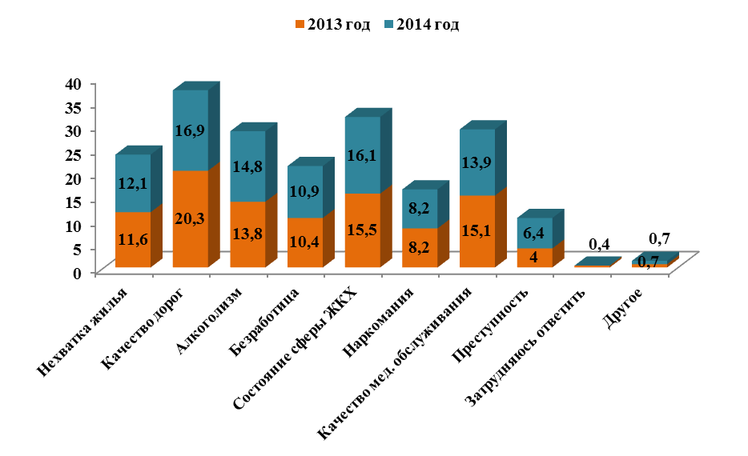

Рис.1 Перечень наиболее острых проблем, требующих первоочередного решения, в %

По методике опроса из 18 ценностей респондентам предложено выбрать не более пяти вариантов ответов наиболее значимых для них ценностей. Ответы респондентов отражены в порядке убывания в таблице 1 и на рисунке 2.

Таблица 1
Наиболее значимые ценности для респондентов

Варианты ответа | Количество ответов | % от числа  ответов | % от числа  опрошенных
- Здоровье | 461 | 14,4 | 65,9
- Счастливая семейная жизнь | 337 | 10,5 | 48,1
- Материально-обеспеченная жизнь | 299 | 9,4 | 42,7
- Интересная работа | 276 | 8,6 | 39,4
- Любовь | 268 | 8,4 | 38,3
- Наличие хороших и верных друзей | 230 | 7,2 | 32,9
- Активная, деятельная жизнь | 219 | 6,9 | 31,3
- Развитие | 176 | 5,5 | 25,1
- Жизненная мудрость | 159 | 5,0 | 22,7
- Уверенность в себе | 155 | 4,8 | 22,1
- Свобода | 140 | 4,4 | 20,0
- Познание | 79 | 2,5 | 11,3
- Продуктивная жизнь | 78 | 2,4 | 11,1
- Красота природы и искусства | 77 | 2,4 | 11,0
- Развлечения | 72 | 2,3 | 10,3
- Общественное признание | 63 | 2,0 | 9,0
- Счастье других | 62 | 1,9 | 8,9
- Творчество | 46 | 1,4 | 6,6
Итого | 3197 | 100,0 | *
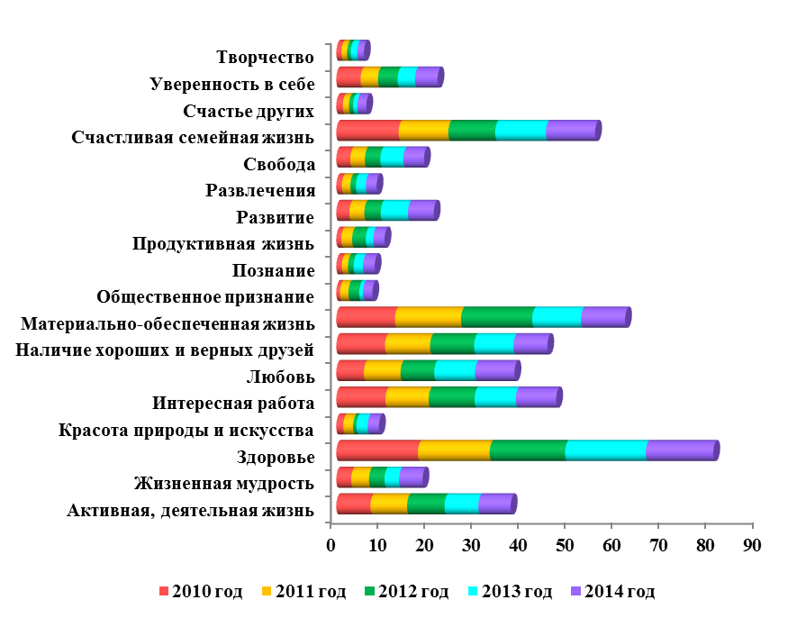

Рис.2 Наиболее значимые ценности, в %

Наиболее значимыми ценностями для респондентов, как и прежде, являются: здоровье (14,4 %); счастливая семейная жизнь (10,5 %); материально-обеспеченная жизнь (9,4 %); наличие хороших и верных друзей (7,2 %); интересная работа (8,6 %). Необходимо отметить, что ценности, выбранные респондентами при опросе 2014 года, практически не претерпели изменения по сравнению с выбором 2013 года (как в количественном, так и в качественном выражении).
Отражая возможности для интересного провождения свободного времени в своем населенном пункте, большинство камчатцев (62,1 %, сумма ответов «скорее нет» и «определенно нет») отметили, что таких возможностей крайне мало; третья часть респондентов (37,9 %, сумма ответов «определенно да» «скорее да») считают, что в их населенных пунктах достаточно возможностей для интересного проведения свободного времени (рис. 3).
Жители отмечают, что необходимы новые парковые зоны (29,4 %); спортивные клубы (14,4 %); бассейны (11,7 %); торгово-развлекательные комплексы (9,3 %) и кинотеатры (9,5 %).

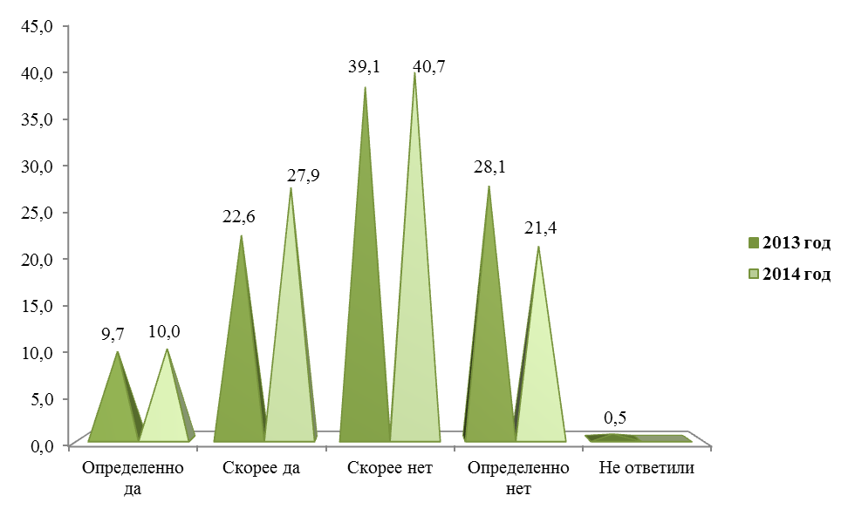

Рис.3 Возможности для интересного проведения времени, в %

В сравнении с 2013 годом можно отметить незначительное улучшение ситуации, появилось чуть больше возможностей для интересного провождения свободного времени в населенном пункте.
Состояние своего здоровья опрошенные респонденты оценили следующим образом (табл. 2):
Таблица 2
Самооценка состояния здоровья

Варианты ответа | Физическое  здоровье | Общее настроение, энергичность, жизненные силы
Хорошее, скорее хорошее | 65,3 | 56,4
Ни хорошее, ни плохое | 28,9 | 35,0
Плохое, скорее плохое | 5,8 | 8,6
Итого | 100,0 | 100,0

Оценивая свое здоровье, 65,3 % опрошенных отмечают «хорошее» состояние здоровья; «среднее» - 28,9 %; «плохое» - 5,8 %. Чуть ниже показатели общего настроения: большая часть опрошенных (56,4 %) испытывают энергичность и жизненные силы. Если учесть, что опрос проводился в большей части в среде молодежи и социальной группы среднего возраста, то достаточно высокие показатели оценки своего здоровья, настроения и энергичности не удивительны.
На вопрос «Есть ли у Вас вредные привычки?» больше половины опрошенных камчатцев (54,0 %) ответили отрицательно. Отметили наличие вредных привычек 46,0 % респондентов (табл. 3, рис. 4).

Таблица 3
Самооценка наличия вредных привычек

 | Варианты ответа | Количество опрошенных | % от числа  опрошенных
 | 1. Да, скорее да | 322 | 46,0
 | 2. Нет, скорее нет | 378 | 54,0
Итого |  | 700 | 100,0

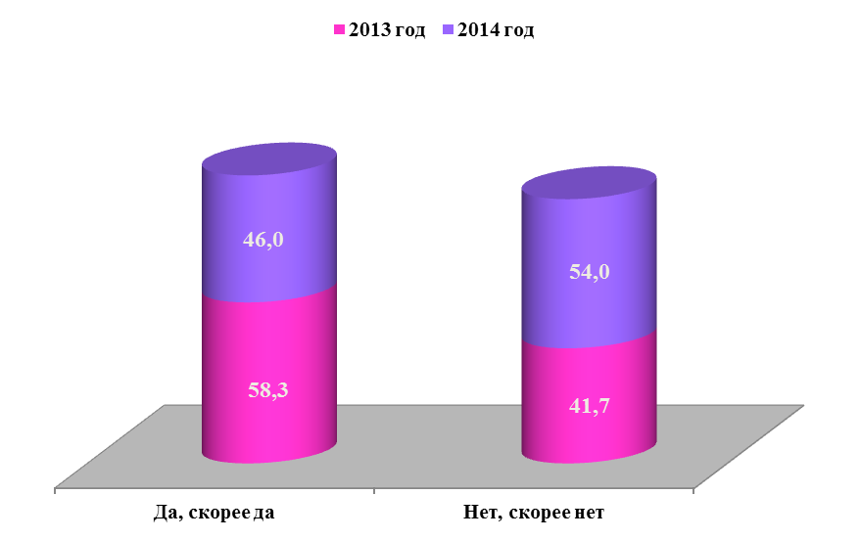

Рис.4 Наличие вредных привычек

В сравнении с 2013 годом самооценка наличия вредных привычек в 2014 году выражена лучшими показателями.

Отношение к проблеме наркомании
Опрошенные респонденты отмечают, что распространение наркомания в Камчатском крае находится на достаточно высоком уровне (70,7 %, сумма ответом «очень распространена» и «распространена, но не больше чем везде»). При этом 52,1 % считают, что наркомания «распространена не больше, чем везде» и 18,6 % отмечают «значительное распространение». Затруднились с ответом 21,7 % опрошенных камчатцев.
Анализируя ситуацию по годам, можно констатировать, что показатели распространения наркомании на территории Камчатского края, в среднем оставшись на уровне предыдущих лет, колеблются + от 1,3 % до 5,4 %. Распространение наркомании наглядно изброжено на рисунке 5.

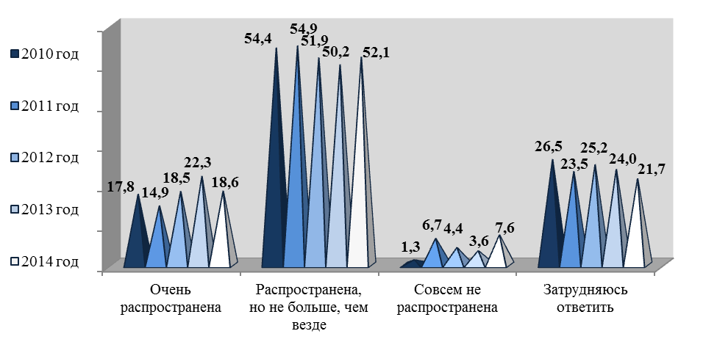
Рис.5 Проблема распространения наркомании в Камчатском крае, в %

По мнению респондентов, основными причинами распространения наркомании в целом являются изменения нравственных ценностей, а именно: четвертая части респондентов (24,6 %) отмечают моральную деградацию общества и вседозволенность; 17,3 % опрошенных думают, что виной распространения наркомании является социальное неблагополучие населения и доступность наркотиков; 14,1 % респондентов считают, что причиной всему излишняя свобода и незанятость молодежи; также отмечена и плохая работа правоохранительных органов (10,1 %).
Наглядно рейтинг причин распространения наркомании, по мнению респондентов, отражен на рисунке 6.
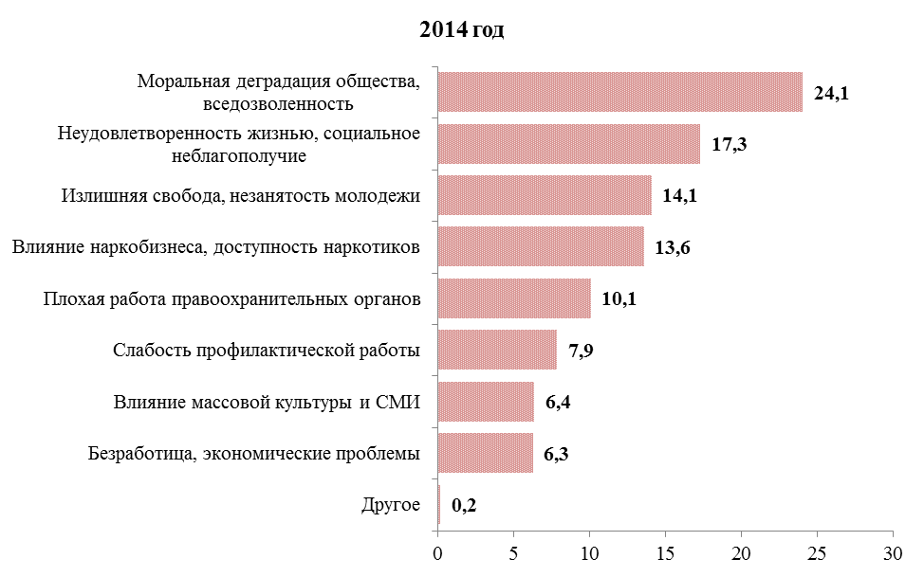
Рис.6 Причины распространения наркомании

По мнению камчатцев, для решения проблем наркомании необходимо в большей степени ужесточить наказания за наркопреступления (18,6 %); применять меры по принудительному лечению наркоманов (16,9 %); расширить работу с молодежью (12,8 %); начать строительство реабилитационных центров для наркоманов (12,1 %). Кроме всего прочего респонденты считают, что такая мера как легализация торговли легкими наркотиками (6,2 %) также необходима для полноценной борьбы с наркоманией (табл. 4).
Таблица 4
Рейтинг значимости профилактических мероприятий

Варианты ответа | Количество ответов | % от числа  ответов | % от числа  опрошенных
1. Ужесточение мер наказания за наркопреступления | 331 | 18,6 | 47,3
2. Принудительное лечение наркоманов | 302 | 16,9 | 43,1
3. Расширения работы с молодежью, помощь в  социализации | 228 | 12,8 | 32,6
4. Строительство реабилитационных центров для наркоманов | 217 | 12,1 | 31,0
- Расширение сети анонимных наркологических кабинетов, центров | 167 | 9,4 | 23,9
6. Разъяснительные беседы наркологов,  представителей правоохранительных органов | 164 | 9,2 | 23,4
7. Повышение доступности помощи психологов, психотерапевтов | 157 | 8,8 | 22,4
8. Легализация торговли «легкими» наркотиками | 110 | 6,2 | 15,7
9. Информация о больницах | 103 | 5,8 | 14,7
10. Другое | 4 | 0,2 | 0,6
Итого | 1783 | 100,0 | *

Менее значимыми, по мнению опрошенных, являются разъяснительные беседы наркологов (9,2 %); повышение доступности помощи психологов и психотерапевтов (8,8 %), а также и расширение сети анонимных наркологических кабинетов (9,4 %).
Необходимо отметить, что мнение опрошенных респондентов в данном вопросе по сравнению с предыдущим годом осталось неизменным (в рамках статистической погрешности).
Наиболее эффективными мерами профилактики наркомании, по мнению респондентов, являются выступления бывших наркоманов (17,2 %). Второе место по результативности занимает антинаркотическая реклама на телевидении, прессе, радио (11,2 %). На третьем месте - тематические программы и фильмы на телевидении (10,2 %) и наружная реклама о вреде наркотиков (10,3 %). Специальные буклеты и брошюры о вреде наркотиков , статьи в прессе, публикации в Интернете и специализированные сайты признаны респондентами как малоэффективные мероприятия. Рейтинг эффективности мероприятий в порядке убывания отражен в таблице 5.

Таблица 5
Рейтинг эффективности профилактических мероприятий

Варианты ответа | Количество ответов | % от числа  ответов | % от числа  опрошенных
- Выступления бывших наркоманов | 401 | 17,2 | 57,3
- Антинаркотическая реклама на телевидении, прессе, радио | 261 | 11,2 | 37,3
- Наружная реклама (баннеры, плакаты, открытки) о вреде наркотиков | 240 | 10,3 | 34,3
- Тематические программы и фильмы на телевидении | 239 | 10,2 | 34,1
- Лекции и беседы в учебных заведениях | 232 | 9,9 | 33,1
- Беседы специалистов-наркологов с родителями учащихся, студентов | 200 | 8,5 | 28,6
- Выступления в СМИ известных, авторитетных людей, медиков, сотрудников наркоконтроля | 170 | 7,3 | 24,3
- Специальные концерты, фестивали | 168 | 7,2 | 24,0
- Публикации в Интернете, специализированные сайты | 152 | 6,5 | 21,7
- Специальные буклеты и брошюры о вреде наркотиков | 137 | 5,9 | 19,6
- Статьи в прессе | 129 | 5,5 | 18,4
- Другое | 8 | 0,3 | 1,1
Итого | 2337 | 100,0 | *

По мнению опрошенных, те, кто уже начал принимать наркотики, могут самостоятельно от них отказаться, это мнение разделяют 59,8 %. При этом совершенно уверены «да, легко могут отказаться» - 12,1 %; остальные 47,7 % считают, что «могут, но с трудом». Менее оптимистично настроены 18,7 % опрошенных, они считают, что употребляющие наркотики люди уже не могут самостоятельно отказаться от их приема.
По поводу того, насколько проблематично достать сегодня наркотические вещества, большая часть опрошенных считает, что «легко» (56,3 % - сумма ответов «очень легко» и «сравнительно легко»); затруднились с ответом 32,4 % респондентов; и лишь 11,3 % считают, что «трудно» (сумма ответов «очень трудно» и «трудно»).
По сравнению с предыдущими годами респонденты считают, что достать наркотики стало гораздо проще. В 2012-2013 гг. по сравнению 2011 годом показатель «трудно достать» уменьшился почти на 5,0 %; «легко достать» - увеличился почти 18,0 %. При этом затруднившихся с ответом стало на 10,0 % меньше, что дает возможность высказать предположение о повышении осведомленности респондентов (рис. 7).
Показатели 2014 года приблизились к значениям 2010-2011 гг.

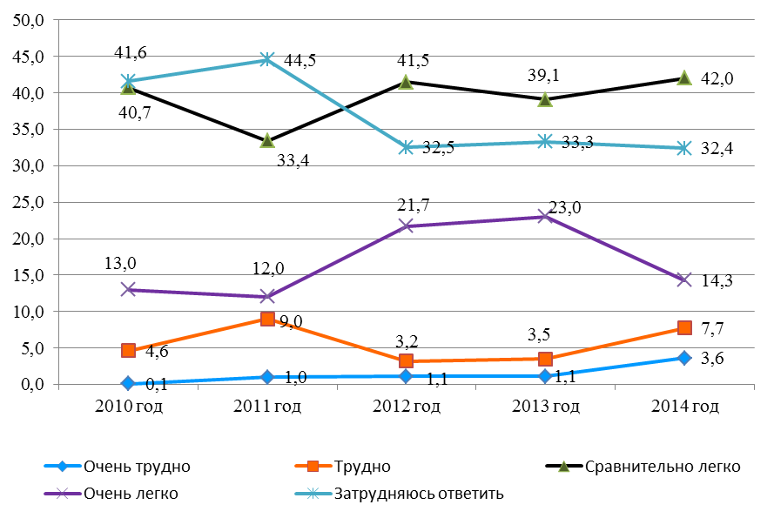
Рис.7 Возможности приобретения наркотиков, по мнению респондентов, в %

Наиболее доступными местами для приобретения наркотиков респонденты отметили сеть «Интернет» (21,5 %), при этом 16,1 % использовали сеть «Интернет» для получения информации о наркотиках и способах их употребления. Так же отмечены ночные клубы (16,2 %); «квартиры» (16,0 %) и дискотеки (9,6 %). Кроме того, в качестве мест приобретения наркотиков упоминаются аптеки, рынки, общественные места, в том числе и учебные заведения. Отмечаем и тот факт, что определенное количество респондентов (17,6 %) затруднились ответить на данный вопрос, что может свидетельствовать о том, что указанное количество опрошенных не имеют опыта приобретения наркотических средств и не были свидетелями разговоров на эту тему. Данные приведены в порядке убывания (табл. 6).

Таблица 6
Места приобретения наркотиков, по мнению респондентов

Варианты ответа | Количество ответов | % от числа  ответов | % от числа  опрошенных
- В сети «Интернет» | 295 | 21,5 | 42,1
- В ночных клубах | 223 | 16,2 | 31,9
- На «квартирах» | 219 | 16,0 | 31,3
- На дискотеке | 132 | 9,6 | 18,9
- В общественных местах | 87 | 6,3 | 12,4
- В аптеке | 54 | 3,9 | 7,7
- В учебных заведениях | 48 | 3,5 | 6,9
- На рынке | 42 | 3,1 | 6,0
- Возле Вашего дома | 26 | 1,9 | 3,7
- Не знаю | 241 | 17,6 | 34,4
- Другое | 6 | 0,4 | 0,9
Итого | 1373 | 100,0 | *

На вопрос «Знакомы ли Вы лично с людьми, употребляющими наркотики?» 53,1 % респондентов ответили отрицательно. В то же время, в среде опрошенных есть друзья и знакомые, которые употребляют наркотики, об этом сообщили 46,9 % респондентов: из них «да, в кругу моих друзей и знакомых такие люди есть» (25,1 %); «да, я знаю много таких людей» (19,1 %) и «да, все мои знакомые так или иначе употребляют наркотики» (2,7).

Употребление наркотических средств
Из общего числа (700 чел.) опрошенных респондентов 320 человек (45,7 %) в различные периоды жизни при различных обстоятельствах имели предложения попробовать наркотики, при этом 36 человек (5,1 %) отказались дать ответ на поставленный вопрос. К сожалению, нет возможности отследить, как опрошенные отнеслись к данному предложению, так как методикой анкеты не предусмотрен вопрос о дальнейших действиях и поступках человека.
Отрадно отметить, что 72,1 % респондентов имеют стойкую позицию и намерены отказаться, если им предложат попробовать наркотическое средство. В то же время часть опрошенных камчатцев (15,6 %) находятся в сомнении и, возможно, приняли бы предложение, но «исходя из того, какой наркотик» (9,7 %) и «в зависимости от ситуации» (5,9 %). Изъявили намерение попробовать наркотик 1,3 % респондентов.
Употребление наркотических средств выглядит следующим образом. Из 700 опрошенных респондентов (табл. 7, рис. 8):
- «не пробовали» наркотических веществ 562 человека (80,3 %). В этой группе респондентов есть и те, которые «не пробовали, но интерес возникал» (14,7 %);
- «хотят попробовать» 15 человек (2,1 %);
- «пробовали наркотики, но перестали употреблять» 71 человек (10,1 %);
- «употребляют время от времени» 24 человек (3,4 %);
- «употребляют регулярно» 4 человек (0,6 %).
Таблица 7
Опыт респондентов в употреблении наркотиков

Варианты ответа | количество ответов | % от числа опрошенных
- Нет | 459 | 65,6
- Нет, но интерес возникал | 103 | 14,7
- Хочу попробовать | 15 | 2,1
- Пробовал (а), но перестал (а) употреблять | 71 | 10,1
- Употребляю время от времени | 24 | 3,4
- Употребляю регулярно | 4 | 0,6
- Отказ от ответа | 18 | 2,6
- Другое | 6 | 0,9
Итого | 700 | 100,0

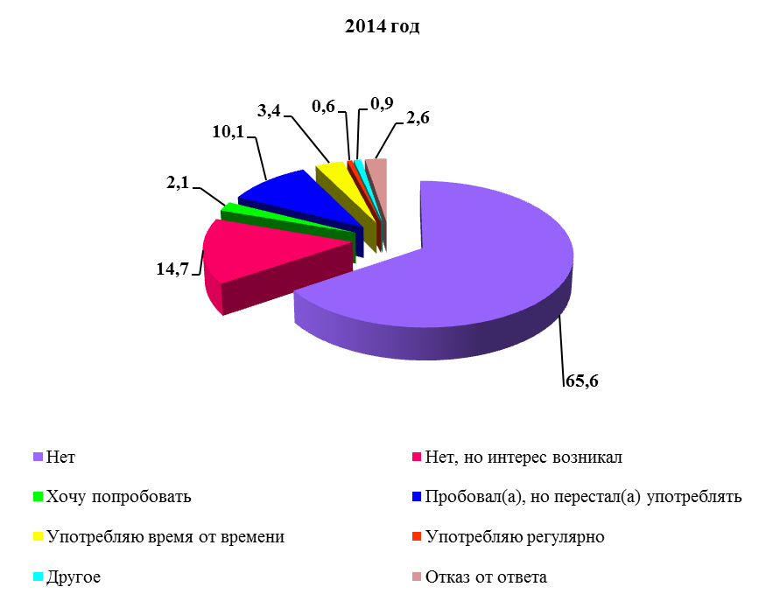

Рис.8 Опыт респондентов в употреблении наркотиков

Из таблицы и на рисунке видно, что 4,0 % опрошенных употребляют наркотики (сумма ответов «употребляю время от времени» и «употребляю регулярно») и 2,1 % респондентов «желают попробовать». На самом деле, если учесть, что склонность к намерению попробовать наркотики имеют 15,6 % опрошенных (показатели предыдущего вопроса); что 2,6 % отказались дать ответ и 0,6 % дали уклончивые ответы «другое», то можно предположить, что процент употребляющих наркотические вещества может быть гораздо выше.
Итак, по показателям данного вопроса категория респондентов, пробовавших и употребляющих наркотические вещества, в сумме составляет 99 человек (14,1 %). Продолжая анализ блока вопросов, связанных с употреблением наркотиков, условно выделяем две категории респондентов:
- первая - употребляющие наркотики - 28 человек 4,0 % (сумма ответов «употребляю время от времени» и «употребляю регулярно»);
- вторая – пробовавшие наркотики, точнее, ответившие, что они «пробовали, но перестали употреблять» – 71человек (10,1 %).
Обращаем внимание, что далее результаты опроса данного блока (вопросы 19-32) приводятся условно в процентах от числа категории пробовавших и употребляющих наркотические вещества, так как по методике опроса на вопросы №№ 19-32 отвечали только те, кто знаком с наркотиками, т.е. не пробовавшие наркотиков респонденты на вопросы №№ 19-32 не отвечали.

На вопрос о причинах, приведших к употреблению наркотиков, дано 165 ответов. По методике анкеты на поставленный вопрос респонденты могли выбрать несколько вариантов ответов. Предположительно респонденты так и сделали, отметив больше одного варианта ответов. Рейтинг причин потребления наркотических средств выстроился следующим образом (табл. 8):

Таблица 8
Причины, приведшие к употреблению наркотиков

Варианты ответа | Количество ответов | % от числа  ответов | % от числа  опрошенных
- Из интереса, любопытства | 69 | 41,8 | 9,9
- От нечего делать | 26 | 15,8 | 3,7
- За компанию | 24 | 14,6 | 3,4
- Получение удовольствия | 15 | 9,1 | 2,1
- Чтобы испытать острые ощущения | 6 | 3,6 | 0,9
- Для снятия напряжения | 6 | 3,6 | 0,9
- Чтобы уйти от личных проблем | 5 | 3,0 | 0,7
- Из-за проблем в семье | 1 | 0,6 | 0,1
- Стремление быть как все | 1 | 0,6 | 0,1
- Чтобы уважали друзья и знакомые | 1 | 0,6 | 0,1
- Отказ от ответа | 8 | 4,9 | 1,1
- Другое | 3 | 1,8 | 0,4
Итого | 165 | 100,0 | *

Из таблицы видно, что на первом месте стоит «любопытство и интерес» (41,8 %); на втором – «от нечего делать» (15,8 %) и «за компанию» (14,6 %); на третьем - «получение удовольствия» (8,6 %). Далее причины «снятие напряжения», «острые ощущения», «личные проблемы» и другие в порядке убывания от 3,6 % до 0,6 %.
На вопрос: «В каком возрасте Вы впервые попробовали наркотики?» ответили 103 человека. Преобладающий возраст, в котором респонденты впервые попробовали наркотики, – «14-17 лет» (73,0 %), при этом наибольшее количество в 16 лет (27,2 %); «18-20 лет» - 20,4 %; «21-25 лет» - 8,7 %.
На вопрос о частоте употребления наркотиков ответили 111 человек. Частота употребления наркотических веществ отражена в таблице 9.
Таблица 9
Частота употребления наркотиков

Варианты ответа | Количество ответов | % от числа  ответов | % от числа  опрошенных
- Пробовал(а) только один (несколько) раз, больше не пробовал(а) | 58 | 52,3 | 8,3
- В прошлом регулярно употреблял(а), сейчас не употребляю | 15 | 13,5 | 2,1
- Употребляю редко (от случая к случаю, не каждый месяц) | 21 | 18,9 | 3,0
- Употребляю регулярно (раз в месяц и чаще) | 8 | 7,2 | 1,1
- Употребляю постоянно (несколько раз в неделю) | 2 | 1,8 | 0,3
- Употребляю ежедневно | 1 | 0,9 | 0,1
- Отказ от ответа | 6 | 5,4 | 0,9
Итого | 111 | 100,0 | *
Если верить искренности ответов респондентов, то из 111 респондентов, пожелавших ответить на данный вопрос, регулярно принимают наркотики 11 человек (9,9 % - сумма ответов «употребляю регулярно», «употребляю постоянно» и «употребляю ежедневно»). Показатель «употребляю редко (от случая к случаю, не каждый месяц» достаточно условный, который можно отнести как к «регулярному употреблению», так и к «не регулярному». По ответам респондентов наибольшее количество отмечено по показателю «пробовал только один (несколько) раз, больше не пробовал» (52,3 %).
В самостоятельных ответах респонденты отразили свое предпочтение тому или иному наркотическому веществу, в таблице 10 отражены эти предпочтения, расположенные в порядке убывания.

Таблица 10
Предпочтения респондентов в выборе наркотических средств

Варианты ответа | Количество ответов | % от числа  ответов | % от числа  опрошенных
- спайс | 14 | 20,0 | 2,0
- травка | 12 | 17,1 | 1,7
- марихуана | 10 | 14,3 | 1,4
- интернет | 7 | 10,0 | 1,0
- анаша | 5 | 7,1 | 0,7
- гашиш | 5 | 7,1 | 0,7
- синтетика | 3 | 4,3 | 0,4
- конопля | 2 | 2,9 | 0,3
- курительные смеси | 2 | 2,9 | 0,3
- лсд | 2 | 2,9 | 0,3
- плюшки | 2 | 2,9 | 0,3
- химка | 2 | 2,9 | 0,3
- закись азота | 1 | 1,4 | 0,1
- кетамин | 1 | 1,4 | 0,1
- кокаин | 1 | 1,4 | 0,1
- легкий | 1 | 1,4 | 0,1
Итого | 70 | 100,0 | *

Из таблицы видно, что у употребляющих наркотики наибольшей популярностью пользуется «спайс», «травка», «марихуана». На втором месте «анаша», «гашиш» и «синтетика». Менее всего пользуется признанием «кетамин», «кокаин», «закись азота».
На вопрос: «Каким способом Вы употребляете наркотики?» ответили 109 человек. Употребление наркотиков выражено в большинстве случаев курением (76,2 %) и вдыханием (17,4 %). Прием таблеток (1,8 %) встречается реже (рис. 9).

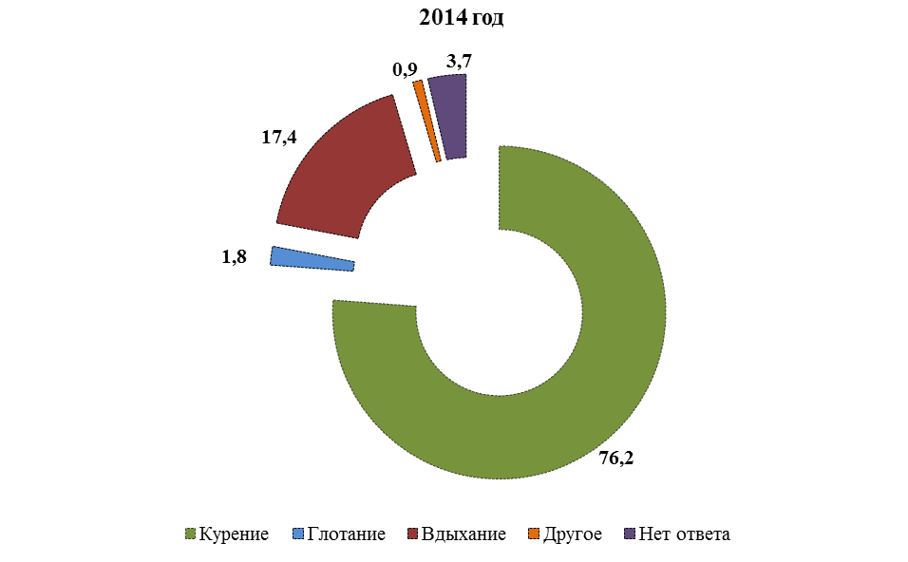

Рис.9 Виды употребления наркотических средств

На вопрос о причинах потребления конкретных наркотических средств дан 141 ответ. В данном вопросе респондентам предложено выбрать не более трех вариантов ответов, поэтому опрошенные отметили по несколько вариантов ответов. Рейтинг ответов выглядит следующим образом:
- «за компанию» - 22,0 %;
- «менее вредны для организма» - 16,3 %;
- «легче достать» - 15,6 %;
- «легче отвыкнуть в последующем» - 6,4 %;
- «дешевле» - 5,7 %.
Далее по убывающей: «дают больше удовольствия» (4,3 %); «дают новые ощущения» (4,2 %); «помогают справиться со скукой» (2,8 %); «по другой причине» (5,0 %).
Анализируя ситуацию по годам, можно констатировать, что показатели причин, которые привели к употреблению наркотиков, очень не стабильны. Особые скачки отмечены в 2013 году и, по сравнению с предыдущим годом, колеблются в рамках + от 0,7 % до 19,0 %. Динамика результатов 2013 года отражена в таблице 11.
Таблица 11
Сравнение показателей 2012-2013 гг.

Повышение показателей |  | Снижение показателей
«за компанию» | +19,0 % | «чтобы уйти от личных проблем» | –10,6 %
«из интереса и любопытства» | +6,3 % | «для снятия напряжения» | –6,3 %
«от нечего делать» | +5,6 % | «получение удовольствия» | –5,6 %
«стремление быть, как все» | +2,7 %

Обобщая в целом критерии, способствующие повышению показателей причин, которые привели к употреблению наркотиков, можно отметить, что в 2013 году значительно, особенно в молодежной среде, возросла роль влияния окружения на личность, т.е. «компании», «друзей», «знакомых», следовательно, и тезиса «стремление быть как все». Что касается блока снижения показателей, то прослеживается улучшение психического состояния личности.
В 2014 году показатель «от нечего делать» возрос ещё на 7,2 %, в то время как «для снятия напряжения» ещё снизился на 3,5 %. Показатель «стремление быть как все» вернулось в прежние рамки. Также незначительно снизился показатель «за компанию» (табл. 12)
Таблица 12
Сравнение показателей 2013-2014 гг.

Повышение показателей |  | Снижение показателей
«от нечего делать» | +7,2 % | «для снятия напряжения» | –3,5 %
 |  | «стремление быть, как все» | –2,5 %
 |  | «за компанию» | –3,2 %

В целом, рисунок 10 отражает общую картину распределения ценностей опрошенных. Отмечаем, что на протяжении всего исследуемого периода господствующие позиции занимает показатель «из интереса и любопытства». На втором месте - «за компанию», на третьем - «получение удовольствия» и «от нечего делать».

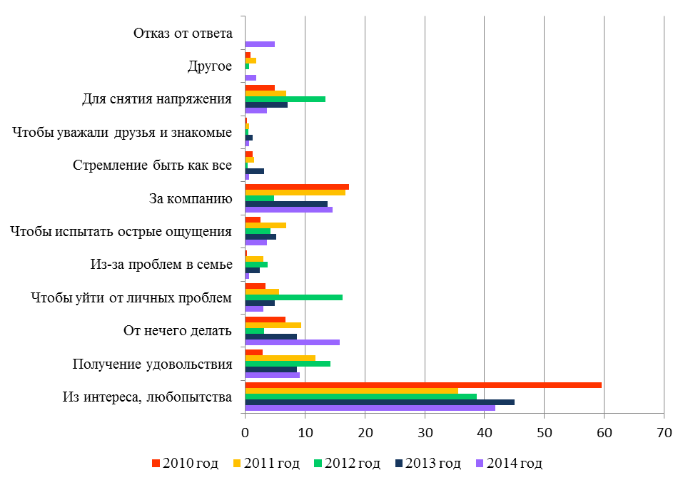

Рис.10 Причины, приведшие к употреблению наркотиков
(% от числа пробовавших и употребляющих наркотические вещества)
Поделились информацией о том, где респонденты впервые попробовали наркотики 110 человек, подавляющее количество из которых впервые попробовали наркотики «в гостях у друзей и знакомых» (36,5 %). Первый опыт потребления наркотиков обрели «на природе, за городом» и «дома» 17,3 % камчатцев; 12,7 % - «на улице, во дворе, в подъезде»; 5,5 % - «в учебном заведении»; 3,6 % - «в клубах, на дискотеках».
При этом 108 человек сообщили о том, кто впервые предложил им попробовать наркотик. Наибольшей популярностью пользуются друзья (45,4 %) и знакомые (38,0 %) . Самостоятельно приняли решение 4,6 % респондентов. Приняли участие к приобщению к наркотикам и коллеги по учебе/работе (7,4 %); и члены семьи (1,8 %).
Рассматривая варианты способов получения наркотиков (дано 116 ответов), преимущество получил показатель «угощают» (65,5 %). Если учесть, что «угощение» самый распространённый способ получения наркотиков, и денег на это не требуется, то на покупку наркотиков тратят деньги 34 человека
(29,3 %); пользуются возможностью «в обмен на услуги различного рода» 2,6 % лиц, употребляющих наркотики; 1,7 % изготавливают сами.
В среднем цена за одну дозу наркотиков в Камчатском крае, по мнению опрошенных, колеблется от 1,0 до 3,0 тыс. рублей. Учитывая, что достаточно велик процент «угощения», можно констатировать, что затраты на приобретение наркотиков не значительны. Из 43 полученных ответов 12 человек (27,9 %) вообще не тратят денег; у 15 человек (34,9 %) расходы составляют до 1,0 тыс. рублей; у 7 респондентов – до 2,0 тыс. рублей; у 5 опрошенных – до 4,0 тыс. рублей. Единицы респондентов тратят на покупку наркотиков от 10,0 до 30,0 тыс. рублей. При этом для приобретения наркотиков деньги зарабатывают 33,0 % опрошенных; часть респондентов прибегают к услугам родных (12,4 %) и друзей (4,1 %); некоторые продают свои вещи (1,0 %).
На вопрос «Где вам удается доставать наркотики?» дано 92 ответа. По методике ответа на поставленный вопрос, респонденты могли выбрать все подходящие для них варианты ответов. Предположительно респонденты, употребляющие наркотики, отметили по несколько вариантов.
Как и в предыдущих случаях, основной опорой и поддержкой в добыче наркотиков являются друзья и знакомые (71,7 %). Не исключено приобретение наркотиков как у «розничного» продавца (18,4 %), так и у «оптового» (3,3 %). Представители медицинской службы тоже являются распространителями наркотиков, так, например, приобретают зелье в аптеке 3,3 % респондентов, через медицинских работников – 2,2 % (рис. 11).
В сравнение с предыдущим годом увеличились показатели «достают друзья, знакомые» (на 14,1 %) и «у розничного продавца» (на 4,8 %).

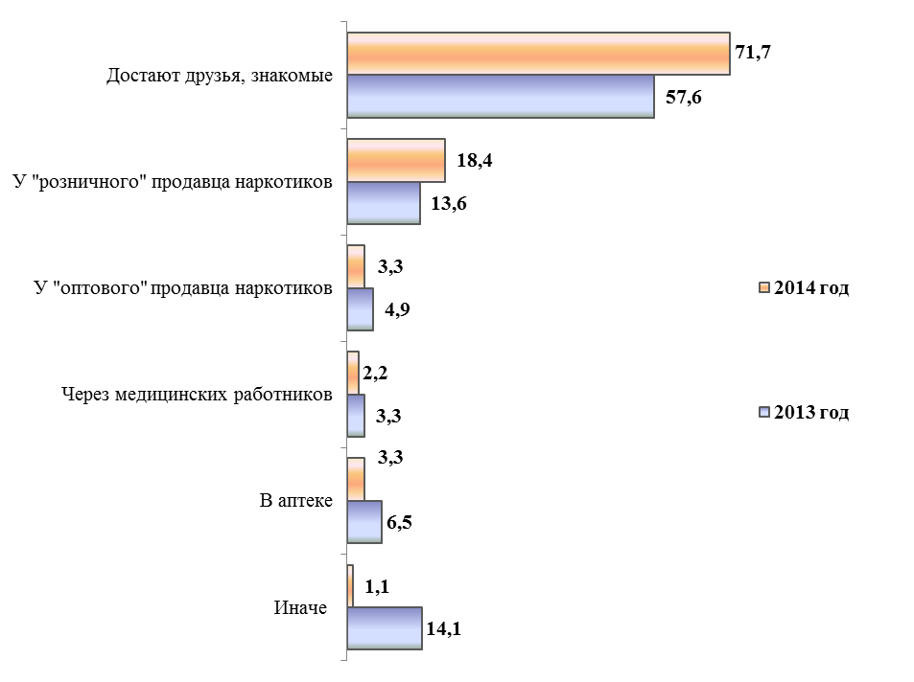
Рис.11. Места приобретения наркотиков

Из 108 ответивших на вопрос, лечение от наркомании проходили 3 человека (2,8 %). На вопрос о прохождении реабилитации после лечения ответили 10 человек, из которых однократно проходил реабилитацию 1 респондент, а несколько раз – 2 респондента.
На вопрос: «Что удерживает Вас от употребления наркотиков?» отвечали только те респонденты, которые не пробовали и не употребляют наркотические средства (80,3 %). Результаты ответов представлены в порядке убывания в таблице 10.
Таблица 13
Причины, удерживающие респондентов от употребления наркотиков

Варианты ответа | Количество ответов | % от числа  ответов | % от числа  опрошенных
- Осознанное отрицательное отношение к употреблению наркотиков | 352 | 25,4 | 50,3
- Ранняя смерть | 195 | 14,0 | 27,9
- Полное привыкание | 191 | 13,8 | 27,3
- Потеря уважения близких | 166 | 12,0 | 23,7
- Боязнь отлучения от семьи | 154 | 11,1 | 22,0
- Опасность заболеть ВИЧ-инфекцией и вирусными гепатитами В и С | 152 | 11,0 | 21,7
- Боязнь оказаться ненужным обществу | 86 | 6,2 | 12,3
- Боязнь оказаться в тюрьме | 75 | 5,4 | 10,7
- Другое | 16 | 1,1 | 2,3
Итого | 1387 | 100,0 | *

Как видно из таблицы, среди причин, удерживающих камчатцев от употребления наркотических средств, превалирует «осознанное отрицательное отношение к употреблению наркотиков» (25,4 %). Страх «ранней смерти» (14,0 %) – второй в рейтинге причин, удерживающих от употребления наркотиков. Далее по убывающей названы следующие причины:
- «боязнь полного привыкания» - 13,8 %;
- «потеря уважения со стороны близких» - 12,0 %;
- «боязнь отлучения от семьи» - 11,1 %;
- «опасность заболеть ВИЧ-инфекцией и гепатитами В и С» - 11,0 %;
- «боязнь оказаться ненужными обществу» - 6,2 %;
- «боязнь оказаться в тюрьме» - 5,4 %.

Информированность о проблеме
Методикой анкеты предусмотрено, что на вопросы о профилактических мероприятиях против потребления наркотиков должны отвечать только лица, употребляющие или употреблявшие наркотики. Практика показала (большое количество ответов), что на эти вопросы отвечали все участники опроса. Поэтому аналитическое описание этих вопросов логически расположено в блоке информированности о проблеме.
На информации, полученной из вопросов о профилактических мероприятиях против потребления наркотиков, проведена попытка, опираясь на мнение опрошенных, составить рейтинг эффективности и дать оценку тех или иных мероприятий.
Путем арифметических действий: показатель с отрицательным значением «в последние два года не сталкивался» вычитается из суммы показателей с положительным значением «участвовал, видел, слышал» и «знаю от друзей…»
вывели условный индекс рейтинга (табл. 14).
Таблица 14
Расчет условного индекса рейтинга профилактических мероприятий

Профилактические мероприятия | Показатель 1 | Показатель 2 | Сумма показателей 1 и 2 | Показатель 3 | Условный индекс
Профилактические мероприятия | Участвовал, видела,  слышал | Знаю от друзей, знакомых, читал про это |  | В последние  два года не  сталкивался
Профилактические мероприятия | Количество ответов | Количество ответов | Количество ответов | Количество ответов | Количество ответов
Специальные концерты, фестивали | 208 | 227 | 435 | 178 | + 257
Антинаркотическая реклама на телевидении, радио, в прессе | 331 | 116 | 447 | 166 | + 281
Плакаты, открытки | 484 | 80 | 564 | 49 | + 515
Буклеты и брошюры о наркотиках | 264 | 251 | 515 | 98 | + 417
Тематические программы и фильмы на телевидении | 159 | 129 | 288 | 325 | - 37
Статьи в прессе | 141 | 74 | 215 | 398 | - 183
Публикации в Интернете, специализированные сайты | 447 | 104 | 551 | 62 | + 489
Выступления в СМИ известных людей – политиков, людей искусства | 294 | 221 | 515 | 98 | + 417
Выступления в СМИ специалистов – медиков, полиции | 319 | 166 | 485 | 128 | + 357
Лекции, беседы в учебном заведении | 227 | 147 | 374 | 239 | + 135
Беседы с родителями учащихся | 147 | 196 | 343 | 270 | +73
Выступления бывших наркоманов | 374 | 172 | 546 | 67 | +479
Мероприятия по духовно-нравственному воспитанию | 123 | 214 | 337 | 276 | +61
Итого: | 3518 | 2097 | 5615 | 2354 | + 3261
Из таблицы видно, что из 13 вариантов предложенных профилактических мероприятий два мероприятия имеют отрицательный условный индекс узнаваемости, это:
- статьи в прессе (-183);
- тематические программы и фильмы на телевидении (-37).
Из положительных значений, которые больше всего на слуху у респондентов, чаще всего отмечены следующие мероприятия:
- плакаты, открытки (+515);
- публикации в Интернете, специализированные сайты (+489);
- выступления бывших наркоманов (+479).
- буклеты и брошюры о наркотиках (+417);
- выступления в СМИ специалистов – медиков, полиции (+417)
- антинаркотическая реклама на телевидении, радио, в прессе (+281).
Однако чаще встречаемые мероприятия в рейтинге вызываемого интереса у респондентов находятся в позиции низкой эффективности. Так, например, «плакаты, открытки» – 9 место; «буклеты и брошюры о наркотиках» – 11 место. Незначительно выше рейтинг мероприятий «публикации в Интернете, специализированные сайты» - 5 место; «антинаркотическая реклама на телевидении, радио, в прессе» - 4 место. Можно предположить, что чем чаще мелькает мероприятие, чем больше оно на слуху у населения, тем менее оно эффективно. И наоборот, мероприятие «тематические программы и фильмы на телевидении» имеет отрицательный условный индекс, но более всего востребовано у населения. Не согласуются с данной логикой мероприятие «статьи в прессе», которое имеет низкий рейтинг (12 место), и мероприятие «выступления бывших наркоманов», которое имеет высокий рейтинг (2 место) (табл. 15).
Таблица 15
Рейтинг эффективности профилактических мероприятий

Профилактические мероприятия | Оценка  5 баллов | Рейтинг эффективности 2014 год | Рейтинг эффективности 2013 год
Тематические программы и фильмы на телевидении | 19,0 | 1 | 5
Выступления бывших наркоманов | 18,0 | 2 | 12
Выступления в СМИ известных людей – политиков, людей искусства | 17,0 | 3 | 8
Антинаркотическая реклама на телевидении, радио, в прессе | 15,0 | 4 | 2
Публикации в Интернете, специализированные сайты | 13,0 | 5 | 7
Выступления в СМИ специалистов – медиков, милиционеров, представителей Госнаркоконтроля | 12,0 | 6 | 9
Специальные концерты, фестивали | 11,0 | 7 | 1
Лекции, беседы в учебном заведении | 8,0 | 8 | 10
Плакаты, открытки | 6,0 | 9 | 3
Мероприятия по духовно-нравственному воспитанию | 6,0 | 10 | -
Буклеты и брошюры о наркотиках | 5,0 | 11 | 4
Статьи в прессе | 4,0 | 12 | 6
Беседы с родителями учащихся | 3,0 | 13 | 11

Таблица 15 предлагает вниманию сравнение рейтинга эффективности профилактических мероприятий по годам. Сравнение показателей 2014 года с 2013 годом весьма условно, так как методикой анкеты оценить эффективность профилактических мероприятий в 2014 году респондентам предложено по 5-ти бальной шкале, а в 2013 году - по 10-ти бальной шкале.
Респондентам достаточно хорошо известна законодательная ответственность Российской Федерации за употребление, хранение и сбыт наркотических веществ. Опрошенные камчатцы знают об указанной ответственности (95,3 %), из них: 18,9 % – осведомлены «очень хорошо»; 44,7 % - «в общих чертах»; 31,7 % - «малоизвестна». Совсем не знают об ответственности 4,7 % респондентов.
Около половины опрошенных (56,1 %) считают, что наркоманию «при желании» вылечить можно; в то время как 29,9 % полагают, что «лечить необходимо принудительно» и 9,7 % думают, что «наркомания не излечима».

Основные выводы:
Проведенный социологический опрос по изучению состояния проблемы распространения наркомании в Камчатском крае, отношения жителей Камчатского края, к данной проблеме позволяет сделать ряд выводов:
1. Основными проблемами в Камчатском крае респондентами признано качество дорог (16,9 %); состояние жилищно-коммунальной сферы (16,1 %); качество медицинского обслуживания (13,9 %); алкоголизм (14,8 %); нехватка жилья (12,1 %); безработица (10,9 %).
Наиболее значимыми ценностями для респондентов являются: здоровье; счастливая семейная жизнь; материально-обеспеченная жизнь; наличие хороших и верных друзей; интересная работа.
Большая часть опрошенных соотносит состояние своего здоровья с «хорошим» (65,3 %) и «средним» (28,9 %); при этом многие стараются придерживаться здорового образа жизни (54,0 %).
2. Большинство опрошенных камчатцев выразили отрицательное отношение к наркомании. Респонденты считают, что наркомания в Камчатском крае распространена, так как достать сегодня наркотические вещества достаточно легко. При этом наиболее доступными местами для приобретения наркотиков отмечаются интернет (21,5 %); «квартиры» (16,0 %) и развлекательные заведения - ночные клубы (16,2 %) и дискотеки (9,6 %).
По мнению опрошенных, основными причинами распространения наркомании являются изменения нравственных ценностей, а именно: моральная деградация общества и вседозволенность (24,6 %); излишняя свобода и незанятость молодежи (14,1 %); социальное неблагополучие населения и доступность наркотиков (17,3 %).
В борьбе с распространением наркотиков респонденты склоняются к ужесточению наказания за наркопреступления (18,6 %); к применению мер по принудительному лечению наркоманов (16,9 %); к расширению форм работы с молодежью (12,8 %); строительству реабилитационных центров для наркоманов (12,1 %).
3. Из 700 опрошенных 80,3 % не пробовали наркотические вещества. Пробовали наркотики – 10,1 %, в основном из «интереса и любопытства», «от нечего делать», «за компанию» и «получение удовольствия». Употребляют наркотики 4,0 %, что выражено в большинстве случаев курением (76,2 % от употребляющих), вдыханием (17,4 % от употребляющих) и приемом таблеток (1,8 % от употребляющих).
За приобретенные наркотические вещества в большей части расплачиваются деньгами, продуктами, услугами делового характера. Но среди вариантов способов получения наркотиков преимущество получил показатель «угощают» (65,5 %). Основной опорой и поддержкой в добыче наркотиков являются друзья и знакомые. Не исключено приобретение наркотиков у «розничного» и «оптового» продавца, у медицинских работников.
4. Наиболее эффективными мерами профилактики наркомании, по мнению респондентов, являются «тематические программы и фильмы на телевидении» (19,0 %) и «выступления бывших наркоманов» (18,0 %). Второе место по результативности занимают «выступления в СМИ известных людей – политиков, людей искусства» (17,0 %) и «антинаркотическая реклама на телевидении, прессе, радио» (15,0 %).
Респондентам достаточно хорошо известна законодательная ответственность Российской Федерации за употребление, хранение и сбыт наркотических веществ (95,3 %).
Больше половины опрошенных (56,1 %) считают, что наркоманию «при желании» вылечить можно; в то время как 29,9 % полагают, что «лечить необходимо принудительно».
В целом, подводя итог изучению вопроса, можно констатировать, что, несмотря на отрицательное отношение жителей к наркомании, отдаленности Камчатского края от центральных регионов России и затруднений в поставке наркотических средств на полуостров, проблема распространения наркомании в Камчатском крае существует.
Учитывая тот факт, что Правительством Камчатского края принимаются активные меры по борьбе с наркоманией, проводятся мероприятия по снижению уровня распространения и употребления наркотиков и иных психоактивных веществ, а также мероприятия по реализации Стратегии антинаркотической и антиалкогольной политики в Камчатском крае, на сегодняшний день этого не достаточно.
Для решения проблем наркомании необходимо в большей степени ужесточить наказания за наркопреступления; применять меры по принудительному лечению наркоманов; расширять формы работы с молодежью; изыскать возможности строительства реабилитационных центров для наркоманов. Не исключать из профилактической работы разъяснительные беседы наркологов; повышать доступность помощи психологов и психотерапевтов; а также и расширять сети анонимных наркологических кабинетов.

